Лабораторная рбота №7

Освоение основных возможностей командной оболочки Midnight Commander. Приобетение навыков практической работы по просмотру каталогов и файлов; манипуляций с ними.

Ким Эрика Алексеевна

Содержание

# 1 Цель работы

Освоение основных возможностей командной оболочки Midnight Commander. Приобретение навыков практической работы по просмотру каталогов и файлов; манипуляций с ними.

# 2 Выполнение лабораторной работы

1. Запишите в файл file.txt названия файлов, содержащихся в каталоге /etc. Допи- шите в этот же файл названия файлов, содержащихся в вашем домашнем каталоге

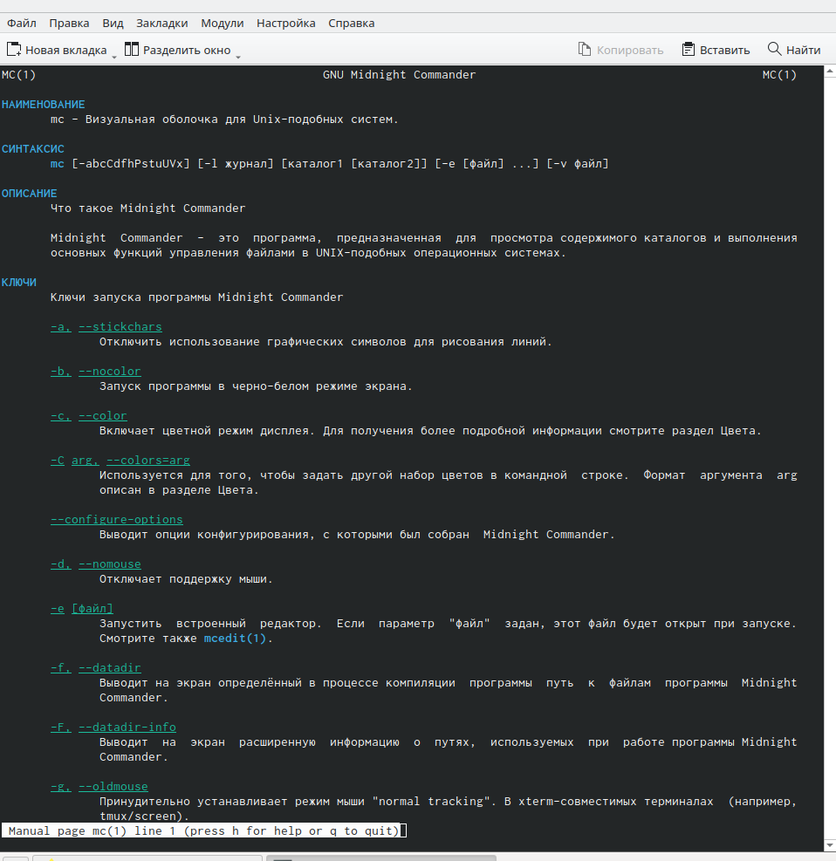

…

1. апустите из командной строки mc, изучите его структуру и меню.

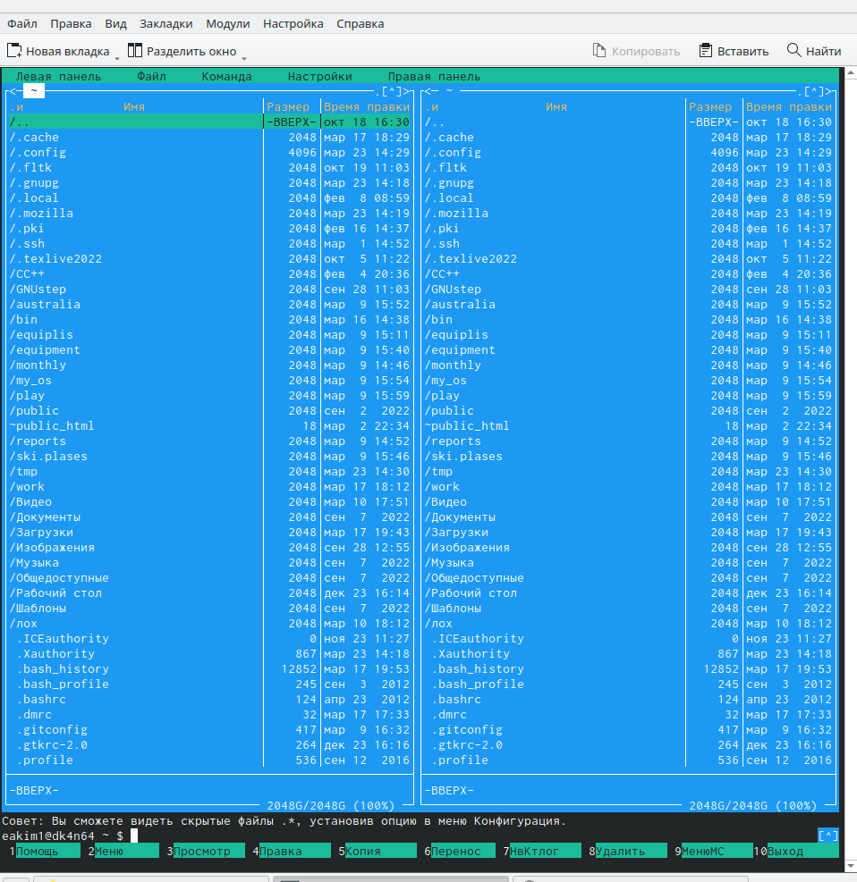

…

1. Создайте текстовой файл text.txt.

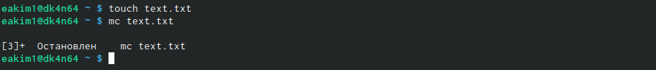

…

1. Откройте этот файл с помощью встроенного в mc редактора.

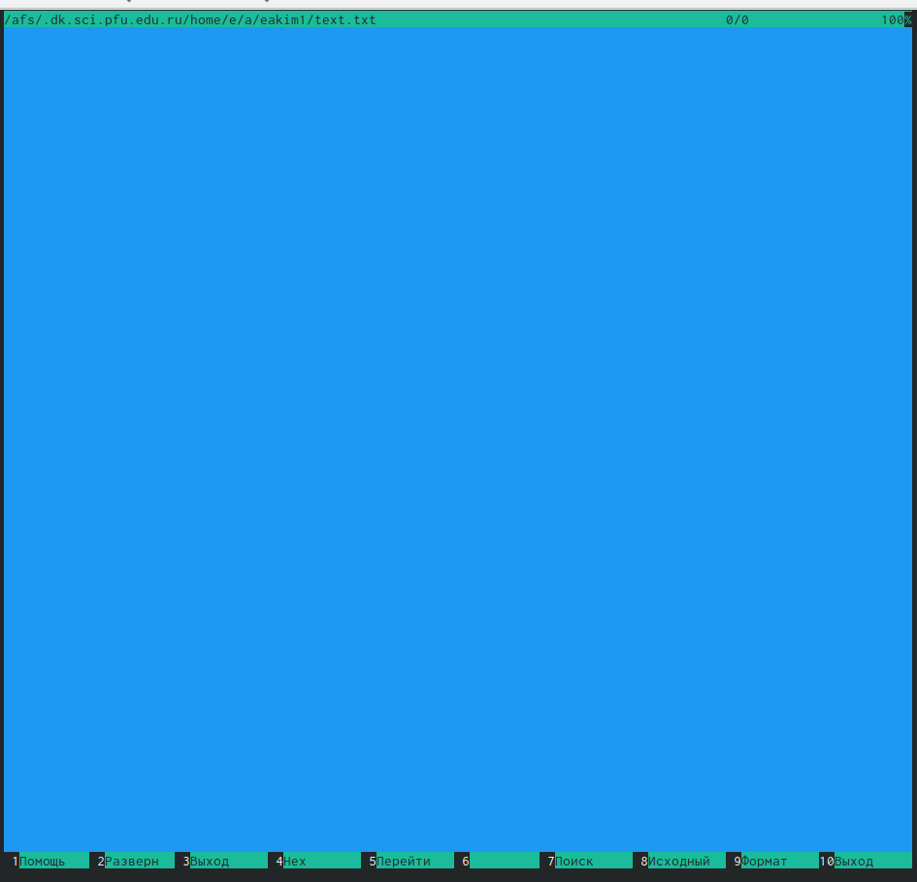

…

1. Вставьте в открытый файл небольшой фрагмент текста, скопированный из любого другого файла или Интернета.

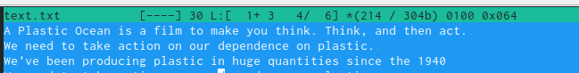

…

1. Проделайте с текстом следующие манипуляции, используя горячие клавиши: Выделите фрагмент текста и скопируйте его на новую строку.

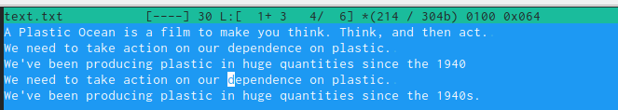

…

1. Перейдите в конец файла (нажав комбинацию клавиш) и напишите некоторый текст.

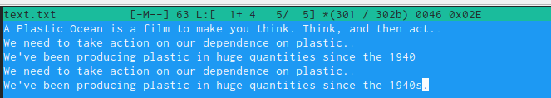

…

1. Перейдите в начало файла (нажав комбинацию клавиш) и напишите некоторый текст.

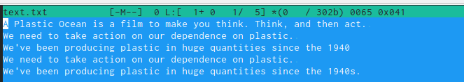

…

1. Сохраните и закройте файл.

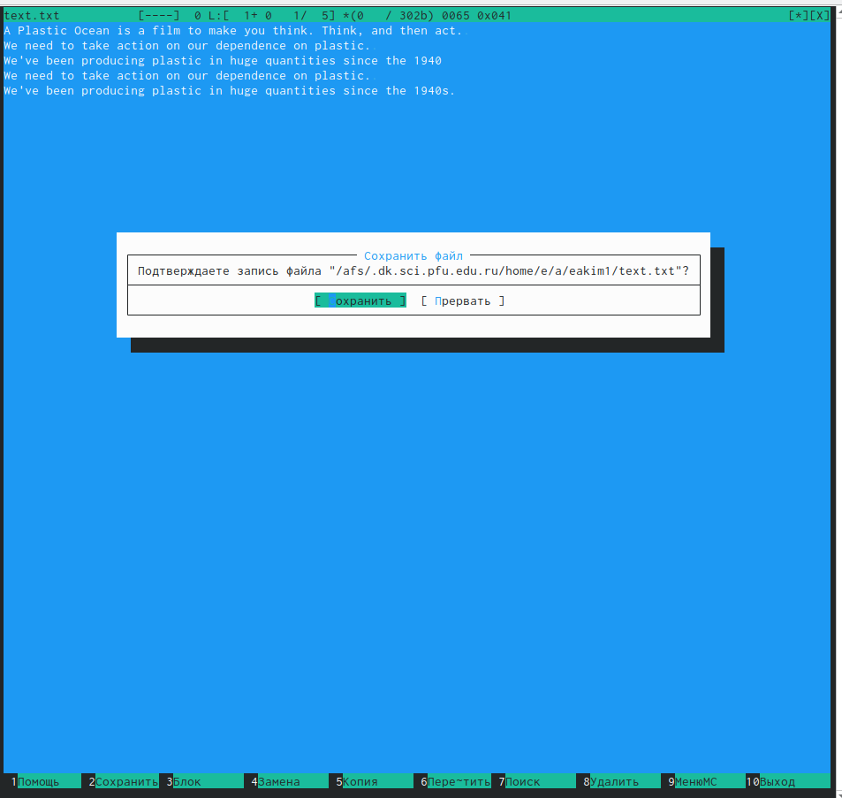

…

1. Откройте файл с исходным текстом на некотором языке программирования (напри- мер C или Java).Используя меню редактора, включите подсветку синтаксиса, если она не включена, или выключите, если она включена.

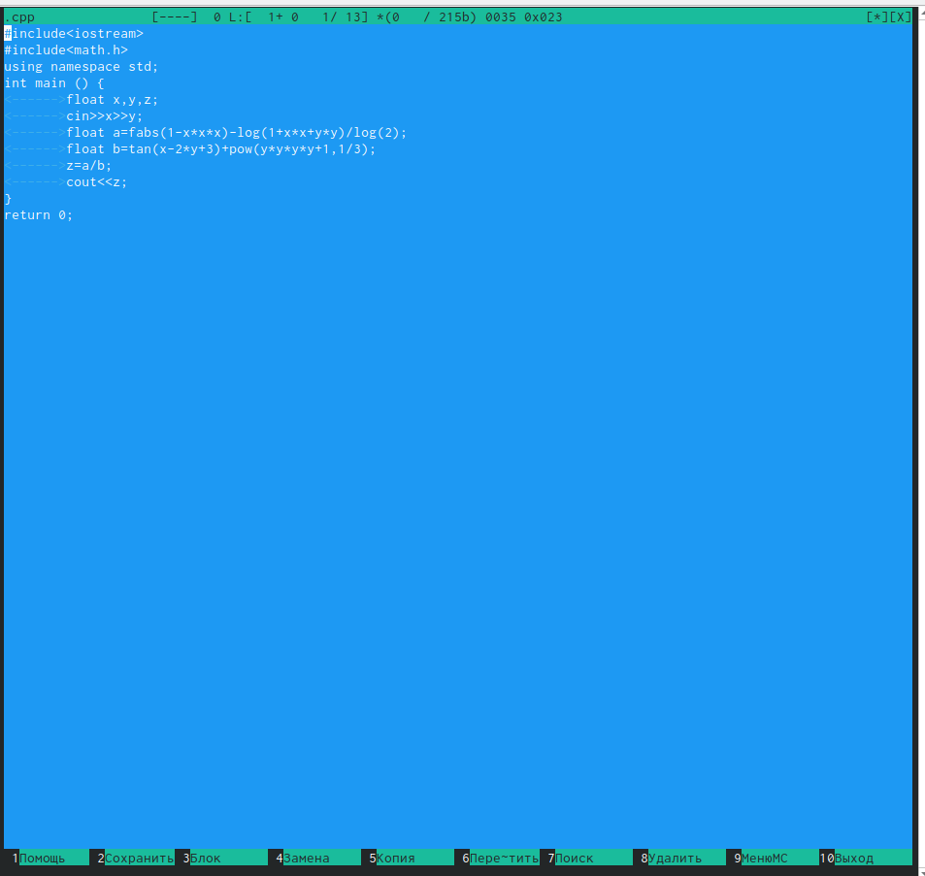

…

# 3 Выводы

Освоили основные возможности командной оболочки MC.

# Список литературы